MANUAL BOOK
PANDUAN INSTALASI DAN PENGGUNAAN PROGRAM KOMPUTER
SISTEM PROMOSI DIGITAL TERINTEGRASI BERBASIS SEO DAN MACHINE LEARNING UNTUK PREDIKSI PERILAKU CALON PESERTA PELATIHAN
Versi 1.0
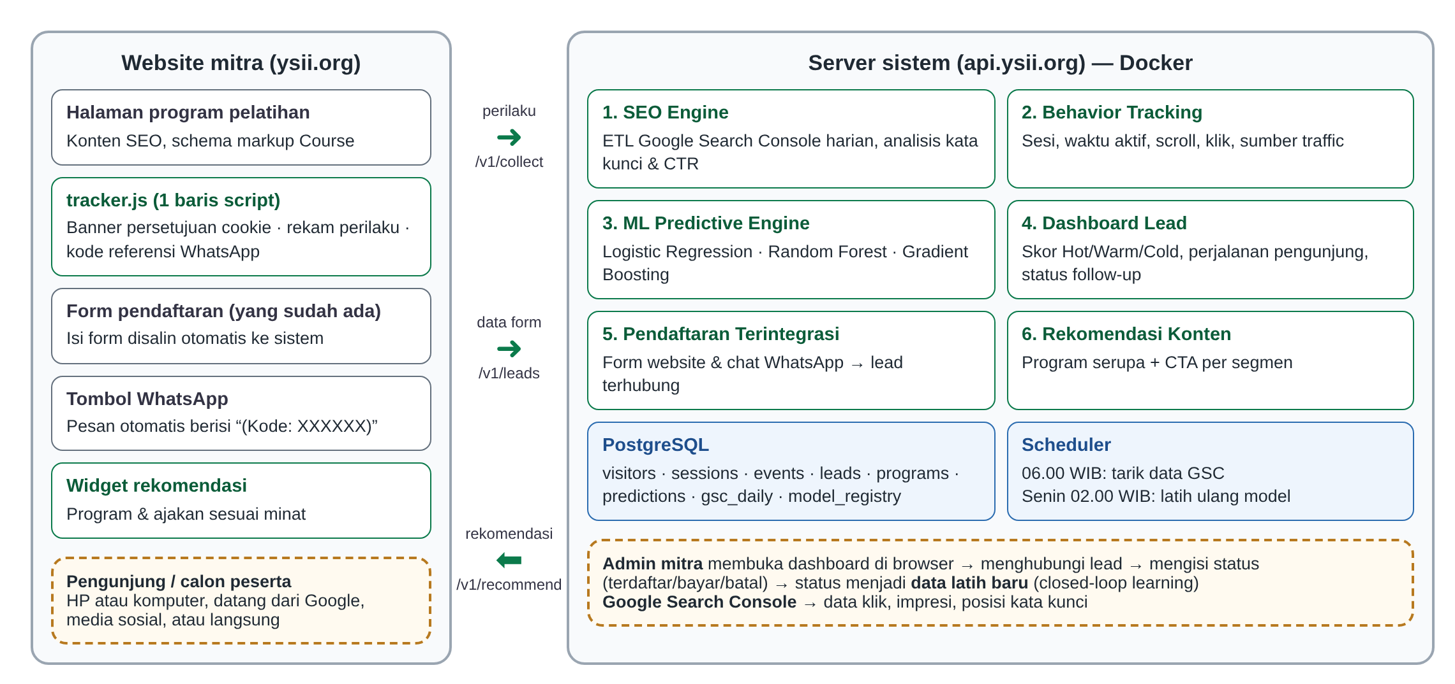
Disusun oleh:
Indri Sulistianingsih, S.Kom., M.Kom.
Fristi Riandari, M.Kom.
Efori Bu'ulolo, S.Kom., M.Kom.
Dr. Sri Wahyuni, S.Kom., M.Kom.
JURUSAN TEKNIK KOMPUTER DAN INFORMATIKA
POLITEKNIK NEGERI MEDAN
bekerja sama dengan Yayasan Sinergi Inspirasi Indonesia
2026

IDENTITAS PROGRAM KOMPUTER
Keterangan | Isi
Judul ciptaan | Sistem Promosi Digital Terintegrasi Berbasis SEO dan Machine Learning untuk Prediksi Perilaku Calon Peserta Pelatihan
Jenis ciptaan | Program Komputer
Versi | 1.0
Uraian singkat | Program komputer berbasis web yang dipasang berdampingan dengan website lembaga pelatihan vokasi untuk (1) merekam perilaku pengunjung secara anonim dengan persetujuan, (2) menghubungkan pengunjung dengan pendaftar dari form website dan WhatsApp, (3) memprediksi peluang calon peserta mendaftar menggunakan machine learning, (4) menampilkan prioritas tindak lanjut dalam dashboard, (5) memantau kinerja SEO dari Google Search Console, dan (6) menampilkan rekomendasi program yang dipersonalisasi.
Bahasa pemrograman | Python 3.13, JavaScript (ES2017), HTML5, CSS3, SQL, PHP (plugin WordPress)
Kerangka kerja & pustaka utama | FastAPI, SQLAlchemy, scikit-learn, pandas, APScheduler, Chart.js
Basis data | PostgreSQL 16 (produksi), SQLite (pengembangan)
Platform | Aplikasi web; server Linux dengan Docker; klien peramban modern (desktop & ponsel)
Pemegang hak cipta | Politeknik Negeri Medan
Mitra pengguna | Yayasan Sinergi Inspirasi Indonesia, Jl. Darussalam No. 16/22, Medan
Skema penelitian | Penelitian Terapan Inovasi (PTI) Tahun 2026

Tim pencipta
No | Nama | Peran | Institusi
1 | Indri Sulistianingsih, S.Kom., M.Kom. | Ketua Peneliti | Politeknik Negeri Medan
2 | Fristi Riandari, M.Kom. | Anggota Peneliti | Politeknik Negeri Medan
3 | Efori Bu'ulolo, S.Kom., M.Kom. | Anggota Peneliti | Politeknik Negeri Medan
4 | Dr. Sri Wahyuni, S.Kom., M.Kom. | Anggota Mitra | Yayasan Sinergi Inspirasi Indonesia
5 | Amelia Cahya Nabila | Mahasiswa | Politeknik Negeri Medan
6 | Calysta Adelia Putri Zulfa | Mahasiswa | Politeknik Negeri Medan
7 | Diwa Dinata Simarmata | Mahasiswa | Politeknik Negeri Medan
8 | Imanuel Reformata Hulu | Mahasiswa | Politeknik Negeri Medan
9 | Refandy Dawson Sinarta Sinaga | Mahasiswa | Politeknik Negeri Medan

DAFTAR ISI
IDENTITAS PROGRAM KOMPUTER i
BAB 1 PENDAHULUAN 1
1.1 Latar Belakang 1
1.2 Tujuan Program 1
1.3 Fitur Utama 1
1.4 Pengguna Sistem 2
1.5 Sistematika Manual 2
BAB 2 SPESIFIKASI KEBUTUHAN 3
2.1 Kebutuhan Perangkat Keras Server 3
2.2 Kebutuhan Perangkat Lunak Server 3
2.3 Kebutuhan Perangkat Klien 3
2.4 Teknologi yang Digunakan 3
BAB 3 ARSITEKTUR DAN CARA KERJA 5
3.1 Arsitektur Sistem 5
3.2 Alur Kerja 5
3.3 Struktur Basis Data 6
3.4 Model Machine Learning 6
3.5 Keamanan dan Privasi 7
BAB 4 INSTALASI DAN KONFIGURASI 9
4.1 Struktur Berkas Program 9
4.2 Instalasi di Server 9
4.3 Mengaktifkan HTTPS 10
4.4 Membuat Akun Admin 10
4.5 Menghubungkan Google Search Console 11
4.6 Integrasi ke Website Mitra 11
4.7 Instalasi untuk Pengembangan dan Uji Coba 12
4.8 Pengujian Otomatis 13
BAB 5 PANDUAN PENGGUNAAN DASHBOARD ADMIN 14
5.1 Masuk ke Dashboard 14
5.2 Menu Ringkasan 14
5.3 Mengelola Lead 16
5.4 Mengelola Program Pelatihan 18
5.5 Memantau Kinerja SEO 19
5.6 Mengelola Model Machine Learning 20
5.7 Dashboard di Ponsel 21
5.8 Keluar 22
5.9 Prosedur Harian Admin 22
BAB 6 TAMPILAN DI SISI PENGUNJUNG WEBSITE 23
6.1 Banner Persetujuan Cookie 23
6.2 Tombol WhatsApp dengan Kode Referensi 24
6.3 Form Pendaftaran 24
6.4 Widget Rekomendasi 24
BAB 7 PEMELIHARAAN DAN PEMECAHAN MASALAH 26
7.1 Pencadangan Data 26
7.2 Memperbarui Program 26
7.3 Pemantauan 26
7.4 Pemecahan Masalah 27
LAMPIRAN 28
Lampiran A. Daftar Endpoint API 28
Lampiran B. Daftar Event Perilaku 29
Lampiran C. Fitur Model Machine Learning 29
Lampiran D. Glosarium 30

BAB 1 PENDAHULUAN

1.1 Latar Belakang
Mesin pencari menjadi titik sentuh pertama bagi sebagian besar calon peserta pelatihan vokasi. Optimasi mesin pencari (SEO) mampu meningkatkan jumlah pengunjung website, tetapi peningkatan pengunjung tidak otomatis meningkatkan jumlah peserta. Tim pemasaran lembaga pelatihan umumnya memperlakukan semua calon peserta secara sama karena tidak memiliki informasi tentang siapa yang paling berpotensi mendaftar.
Program komputer ini dikembangkan untuk menjawab masalah tersebut. Data perilaku pengunjung yang datang melalui SEO diolah oleh model machine learning untuk menghasilkan skor peluang konversi, sehingga tim mitra dapat memprioritaskan calon peserta yang paling serius dan menampilkan konten yang relevan bagi setiap pengunjung.

1.2 Tujuan Program
- Menyediakan satu platform yang memadukan modul SEO dan modul machine learning untuk lembaga pelatihan vokasi.
- Memprediksi peluang calon peserta menjadi peserta berdasarkan perilaku digitalnya (durasi baca, kedalaman scroll, halaman yang dibuka, sumber traffic, dan interaksi).
- Membantu admin mitra memprioritaskan tindak lanjut melalui segmentasi lead Hot, Warm, dan Cold.
- Mengintegrasikan pendaftaran dari form website dan WhatsApp tanpa membangun ulang website yang sudah ada.
- Menyediakan data terukur untuk evaluasi kinerja SEO dan akurasi prediksi.

1.3 Fitur Utama
Tabel 1.1 Modul program komputer
No | Modul | Fungsi
1 | SEO Engine | Menarik data klik, impresi, CTR, dan posisi kata kunci dari Google Search Console setiap hari; menampilkan kata kunci dan halaman teratas serta halaman dengan CTR rendah.
2 | User Behavior Tracking | Script tracker.js merekam kunjungan halaman, waktu aktif, kedalaman scroll, klik WhatsApp/tombol ajakan, melihat biaya, unduh brosur, dan pengisian form, setelah pengunjung menyetujui cookie.
3 | ML Predictive Engine | Membandingkan Logistic Regression, Random Forest, dan Gradient Boosting; memilih model terbaik; menghitung skor peluang konversi.
4 | Dashboard Manajemen Lead | Menampilkan KPI, daftar lead terurut skor, perjalanan pengunjung, alasan skor, status tindak lanjut, dan ekspor CSV.
5 | Pendaftaran Terintegrasi | Menyalin isi form website ke sistem dan menghubungkan chat WhatsApp ke riwayat kunjungan melalui kode referensi.
6 | Rekomendasi Konten Dinamis | Menampilkan program yang relevan dan ajakan (CTA) yang disesuaikan dengan segmen pengunjung.

1.4 Pengguna Sistem
Tabel 1.2 Jenis pengguna sistem
Pengguna | Akses | Kegiatan utama
Pengunjung / calon peserta | Website mitra | Membaca informasi program, menyetujui atau menolak cookie, mengisi form, menghubungi via WhatsApp.
Admin mitra | Dashboard (login) | Memantau KPI, menghubungi lead, memperbarui status, mencatat lead WhatsApp, mengelola program.
Administrator teknis | Server & dashboard | Instalasi, konfigurasi, integrasi website, pelatihan ulang model, pencadangan data.

1.5 Sistematika Manual
Bab 2 menjelaskan kebutuhan perangkat. Bab 3 menjelaskan arsitektur dan cara kerja. Bab 4 berisi langkah instalasi dan integrasi. Bab 5 berisi panduan penggunaan dashboard bagi admin. Bab 6 menunjukkan tampilan di sisi pengunjung website. Bab 7 membahas pemeliharaan dan pemecahan masalah. Lampiran memuat daftar endpoint API, event, fitur model, dan glosarium.

BAB 2 SPESIFIKASI KEBUTUHAN

2.1 Kebutuhan Perangkat Keras Server
Tabel 2.1 Kebutuhan perangkat keras server
Komponen | Minimum | Disarankan
Prosesor | 2 vCPU | 2–4 vCPU
Memori (RAM) | 2 GB | 4 GB
Penyimpanan | 20 GB SSD | 40 GB SSD
Jaringan | IP publik, port 80 dan 443 terbuka | IP publik statis

2.2 Kebutuhan Perangkat Lunak Server
Tabel 2.2 Kebutuhan perangkat lunak server
Perangkat lunak | Keterangan
Sistem operasi | Linux 64-bit (disarankan Ubuntu Server 22.04/24.04 LTS)
Docker Engine & Docker Compose v2 | Menjalankan seluruh layanan dalam kontainer
Git | Mengambil kode program dari repositori
Domain / subdomain | Contoh api.ysii.org yang diarahkan ke IP server
Akun Google Search Console (opsional) | Sumber data modul SEO

2.3 Kebutuhan Perangkat Klien
Dashboard dan website dapat dibuka dari komputer maupun ponsel dengan peramban modern: Google Chrome, Mozilla Firefox, Microsoft Edge, atau Safari versi terbaru, dengan JavaScript aktif.

2.4 Teknologi yang Digunakan
Tabel 2.3 Teknologi yang digunakan
Lapisan | Teknologi | Versi
Backend API | Python, FastAPI, Uvicorn | 3.13 / 0.158 / 0.54
Akses basis data | SQLAlchemy, psycopg | 2.1 / 3.3
Machine learning | scikit-learn, pandas, NumPy, joblib | 1.9 / 3.0 / 2.5 / 1.6
Basis data | PostgreSQL | 16
Penjadwal | APScheduler | 3.11
Data SEO | Google Search Console API | v1
Antarmuka dashboard | HTML, CSS, JavaScript, Chart.js | — / — / ES2017 / 4.4.1
Script website | JavaScript murni (tanpa pustaka) | ±6 KB terkompresi
Plugin website | PHP untuk WordPress | ≥ 7.4
Server web | Nginx, Let’s Encrypt (Certbot) | 1.27 / 2.11
Kontainer | Docker, Docker Compose | —

BAB 3 ARSITEKTUR DAN CARA KERJA

3.1 Arsitektur Sistem
Sistem dipasang berdampingan dengan website mitra. Website tetap berjalan seperti biasa; yang ditambahkan hanya satu baris script. Komponen utama berjalan di server terpisah (misalnya api.ysii.org) di dalam kontainer Docker: layanan API, basis data PostgreSQL, penjadwal, dan Nginx sebagai server web dengan HTTPS.
Gambar 3.1 Arsitektur sistem promosi digital terintegrasi SEO dan machine learning

3.2 Alur Kerja
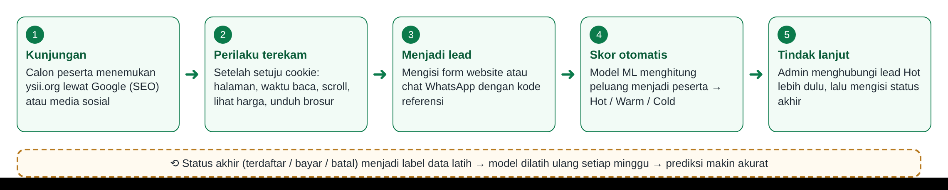
Gambar 3.2 Alur kerja dari kunjungan hingga pembelajaran ulang model (closed-loop learning)
- Calon peserta menemukan website mitra melalui Google (hasil SEO), media sosial, atau langsung.
- Setelah pengunjung menyetujui cookie, tracker.js mengirim data perilaku ke endpoint /v1/collect. Pengunjung diidentifikasi dengan ID acak, bukan nama atau alamat IP.
- Saat pengunjung mengisi form, isinya disalin ke /v1/leads sementara form asli tetap diproses website. Jika pengunjung memilih WhatsApp, pesan otomatis berisi kode referensi enam karakter yang dicatat admin di dashboard.
- Sistem menghitung skor peluang konversi dari perilaku pengunjung sebelum mendaftar dan menentukan segmen Hot, Warm, atau Cold.
- Admin menghubungi lead sesuai prioritas, lalu memperbarui statusnya. Status akhir menjadi label data latih, dan model dilatih ulang setiap minggu.

3.3 Struktur Basis Data
Tabel 3.1 Tabel basis data
Tabel | Isi
visitors | Pengunjung anonim: ID acak, kode referensi WA, sumber & medium pertama, landing page, perangkat
sessions | Satu kunjungan (habis setelah 30 menit tidak aktif): sumber, UTM, jumlah halaman, detik aktif, scroll maksimum
events | Rincian aktivitas: jenis event, halaman, kategori halaman, slug program, nilai, label
programs | Katalog program pelatihan: slug, nama, kategori, harga, URL, batch berikutnya, status aktif
leads | Pendaftar dari form/WhatsApp: kontak, program, status tindak lanjut, label konversi, skor, segmen
predictions | Riwayat skor yang pernah dihitung beserta versi model
gsc_daily | Data harian Google Search Console per halaman dan kata kunci
model_registry | Versi model, jenis tugas, algoritma, metrik evaluasi, status aktif, lokasi berkas
admin_users | Akun admin dashboard (password tersimpan dalam bentuk hash PBKDF2)

3.4 Model Machine Learning
Pengembangan model mengikuti tahapan CRISP-DM. Sistem memiliki dua model dengan tugas berbeda agar skor benar-benar berguna:
Tabel 3.2 Dua tugas prediksi
Model | Pertanyaan yang dijawab | Data latih | Dipakai untuk
lead | Seberapa besar peluang lead ini menjadi peserta? | Lead yang status akhirnya sudah diketahui (terdaftar/bayar = 1, batal = 0) | Mengurutkan lead di dashboard
visitor | Seberapa besar peluang pengunjung ini menjadi lead? | Semua pengunjung (menjadi lead = 1) | Memilih rekomendasi dan ajakan di website

Setiap pelatihan membandingkan tiga algoritma, yaitu Logistic Regression (baseline), Random Forest, dan Gradient Boosting, dengan langkah berikut:
- Data dibagi menjadi 80% data latih dan 20% data uji secara bertingkat (stratified).
- Setiap algoritma dievaluasi dengan stratified k-fold cross-validation (hingga 5 lipatan) menggunakan akurasi, presisi, recall, F1-score, dan AUC.
- Algoritma dengan F1-score rata-rata tertinggi dipilih, dilatih ulang dengan seluruh data, lalu disimpan dan diaktifkan.
- Kepentingan fitur dihitung dengan permutation importance untuk menjelaskan perilaku yang paling menentukan.
Untuk mencegah kebocoran label, fitur selalu dihitung dari perilaku sebelum pengunjung mendaftar. Pada model visitor, fitur klik WhatsApp dan mulai mengisi form tidak dipakai karena keduanya merupakan aksi menjadi lead itu sendiri.
Selama data latih belum cukup (bawaan: minimal 30 contoh positif dan 30 contoh negatif), sistem memakai skor berbasis aturan yang transparan, misalnya bobot untuk melihat biaya, mengunduh brosur, membaca halaman program sampai bawah, dan kunjungan ulang. Skor dikelompokkan menjadi segmen berikut:
Tabel 3.3 Segmentasi skor (ambang dapat diatur)
Segmen | Skor | Arti & tindakan
Hot | ≥ 0,70 | Sangat berpotensi. Hubungi secepatnya (disarankan < 1 jam).
Warm | 0,40 – 0,69 | Berminat. Kirim informasi jadwal, testimoni, atau tawarkan konsultasi.
Cold | < 0,40 | Masih mencari informasi. Kirim materi edukatif atau brosur.

3.5 Keamanan dan Privasi
- Perekaman perilaku hanya berjalan setelah pengunjung menekan Setuju pada banner persetujuan, sesuai UU No. 27 Tahun 2022 tentang Pelindungan Data Pribadi.
- Pengunjung diidentifikasi dengan ID acak di peramban; alamat IP tidak disimpan.
- Dashboard memerlukan login. Password disimpan dengan hash PBKDF2-SHA256, sesi memakai token JWT yang berlaku 12 jam, dan percobaan login dibatasi.
- Komunikasi dienkripsi dengan HTTPS. CORS dibatasi ke domain website mitra.
- Form dilengkapi pembatasan laju permintaan, honeypot anti-spam, dan pengalihan hanya ke domain yang diizinkan.

BAB 4 INSTALASI DAN KONFIGURASI

4.1 Struktur Berkas Program
yasiin-pti/
├── backend/
│ ├── app/ kode aplikasi (API, model data, ML, scoring)
│ │ ├── routers/ endpoint publik & admin
│ │ └── static/ tracker.js dan dashboard admin
│ ├── ml/ perintah pelatihan model
│ ├── jobs/ ETL Search Console & penjadwal
│ ├── scripts/ buat admin, data simulasi
│ └── tests/ pengujian otomatis
├── integration/ plugin WordPress & contoh integrasi
├── nginx/ konfigurasi server web & HTTPS
├── docs/ dokumentasi
├── docker-compose.yml
└── .env.example contoh konfigurasi

4.2 Instalasi di Server
- Siapkan server Linux dan pasang Docker beserta Docker Compose sesuai dokumentasi resmi Docker.
- Pada pengelola DNS domain, buat record A untuk api.ysii.org yang mengarah ke alamat IP server.
- Ambil kode program dan salin berkas konfigurasi:
git clone https://github.com/indripolmed/yasiin-pti.git
cd yasiin-pti
cp .env.example .env
nano .env
- Isi berkas .env sesuai Tabel 4.1. Buat nilai SECRET_KEY dengan perintah openssl rand -hex 32.
- Jalankan seluruh layanan, lalu periksa statusnya:
docker compose up -d --build
docker compose ps
curl http://api.ysii.org/v1/health
Perintah terakhir harus menampilkan {"status":"ok", ...}. Empat layanan berjalan: db (PostgreSQL), api (aplikasi), scheduler (tugas terjadwal), dan nginx (server web).
Tabel 4.1 Variabel konfigurasi berkas .env
Variabel | Keterangan | Contoh
DB_PASSWORD | Password basis data PostgreSQL | string acak panjang
SECRET_KEY | Kunci rahasia token login | hasil openssl rand -hex 32
ALLOWED_ORIGINS | Domain website yang boleh mengirim data | https://ysii.org,https://www.ysii.org
PUBLIC_API_URL | Alamat publik sistem | https://api.ysii.org
API_DOMAIN | Domain untuk sertifikat HTTPS | api.ysii.org
WHATSAPP_ADMIN | Nomor WhatsApp admin (format 62…) | 6281234567890
HOT_THRESHOLD / WARM_THRESHOLD | Ambang segmen Hot dan Warm | 0.7 / 0.4
MIN_POSITIVE_SAMPLES | Data minimal sebelum model ML menggantikan skor aturan | 30
GSC_SITE_URL | Properti Google Search Console | sc-domain:ysii.org
GSC_CREDENTIALS_FILE | Lokasi kunci service account (opsional) | /secrets/gsc-sa.json
HOT_LEAD_WEBHOOK_URL | Webhook notifikasi lead Hot (opsional) | URL n8n / Make / Slack

4.3 Mengaktifkan HTTPS
HTTPS wajib aktif sebelum script dipasang di website. Jalankan:
docker compose run --rm certbot certonly --webroot -w /var/www/certbot \
-d api.ysii.org --email admin@ysii.org --agree-tos --no-eff-email
cp nginx/https.conf.example nginx/templates/https.inc.template
docker compose restart nginx
Agar sertifikat diperpanjang otomatis, tambahkan baris berikut ke crontab -e di server:
0 3 1 * * cd /root/yasiin-pti && docker compose run --rm certbot renew && docker compose restart nginx

4.4 Membuat Akun Admin
docker compose exec api python -m scripts.create_admin admin
Masukkan password minimal 10 karakter. Perintah yang sama dipakai untuk mengganti password. Dashboard dapat dibuka di https://api.ysii.org/dashboard/.

4.5 Menghubungkan Google Search Console
- Di Google Cloud Console, buat project, aktifkan Google Search Console API, buat service account, lalu unduh kuncinya (JSON) ke secrets/gsc-sa.json di server.
- Di Search Console, buka Setelan → Pengguna dan izin, lalu tambahkan email service account dengan izin Terbatas.
- Isi GSC_CREDENTIALS_FILE=/secrets/gsc-sa.json pada .env, lalu jalankan docker compose up -d.
- Tarik data historis (±16 bulan) sebagai data awal: docker compose exec api python -m jobs.gsc_etl --days 480. Setelah itu data diperbarui otomatis setiap hari pukul 06.00 WIB.

4.6 Integrasi ke Website Mitra

a. Website berbasis WordPress
- Kompres folder integration/wordpress/ysii-tracker/ menjadi ysii-tracker.zip.
- Di WordPress Admin, buka Plugin → Tambah Baru → Unggah Plugin, pilih berkas zip, lalu klik Aktifkan.
- Buka Pengaturan → YSII Tracker, isi URL API, alamat halaman kebijakan privasi, nomor WhatsApp admin, dan URL halaman pendaftaran, lalu simpan.
- Tambahkan shortcode [ysii_reco] pada halaman program untuk menampilkan widget rekomendasi.

b. Website non-WordPress
Tempelkan baris berikut di dalam tag <head> setiap halaman (atau melalui Google Tag Manager → Custom HTML):
<script src="https://api.ysii.org/static/tracker.js" defer
data-privacy-url="https://ysii.org/kebijakan-privasi"></script>
Untuk widget rekomendasi, tambahkan <div id="ysii-reco" data-whatsapp="62…" data-daftar-url="…"></div> pada halaman program.

c. Penanda halaman (opsional, meningkatkan kualitas data)
Tabel 4.2 Penanda halaman pada website
Penanda | Fungsi
URL berpola /program/<slug> atau <meta name="ysii:program" content="slug"> | Mengenali halaman program; slug harus sama dengan yang didaftarkan di dashboard
id="harga", id="biaya", atau id="jadwal" pada bagian biaya | Mencatat event melihat biaya/jadwal
Tautan ke berkas .pdf atau berisi kata "brosur" | Mencatat event unduh brosur
data-track="click_cta" pada tombol penting | Mencatat klik tombol ajakan
Atribut data-ysii-form pada form | Menandai form yang disalin jika mode "hanya form bertanda" dipilih

Catatan: form pendaftaran dan tombol WhatsApp yang sudah ada tidak perlu diubah. Nama kolom form dikenali otomatis untuk form HTML biasa, Contact Form 7, Elementor Forms, dan WPForms. Form pencarian, komentar, dan login diabaikan.

d. Pemeriksaan setelah integrasi
- Buka halaman program dalam mode penyamaran (incognito). Banner persetujuan cookie harus muncul; klik Setuju.
- Arahkan kursor ke tombol WhatsApp. Alamat tautannya harus berakhir dengan (Kode: XXXXXX).
- Isi form uji coba. Dalam beberapa detik lead harus muncul di tab Lead pada dashboard.
- Jalankan PageSpeed Insights untuk memastikan skor kecepatan website tidak turun.

4.7 Instalasi untuk Pengembangan dan Uji Coba
Untuk mencoba program di komputer sendiri tanpa Docker (memerlukan Python 3.12 atau lebih baru):
cd backend
python -m venv .venv && source .venv/bin/activate
pip install -r requirements-dev.txt
python -m scripts.create_admin admin
python -m scripts.generate_synthetic --visitors 3000
python -m ml.train
uvicorn app.main:app --reload
Dashboard tersedia di http://localhost:8000/dashboard/ dan dokumentasi API interaktif di http://localhost:8000/docs.
Penting: perintah generate_synthetic mengisi data simulasi untuk demonstrasi. Data dan metriknya bukan data nyata dan tidak boleh dipakai sebagai hasil penelitian. Perintah ini menolak berjalan pada basis data yang sudah berisi data.

4.8 Pengujian Otomatis
cd backend
pytest -q
Pengujian mencakup klasifikasi sumber traffic, pengenalan kolom form, pencatatan event, pembuatan dan pencegahan lead ganda, autentikasi admin, alur lead WhatsApp, rekomendasi, batas waktu fitur (anti kebocoran label), dan pelatihan kedua model.

BAB 5 PANDUAN PENGGUNAAN DASHBOARD ADMIN
Dashboard dibuka melalui peramban di alamat https://api.ysii.org/dashboard/. Seluruh gambar pada bab ini menggunakan data simulasi.

5.1 Masuk ke Dashboard
- Buka alamat dashboard. Halaman login akan tampil.
- Isi Username dan Password akun admin, lalu klik Masuk.
- Sesi login berlaku 12 jam. Setelah itu sistem meminta login ulang.
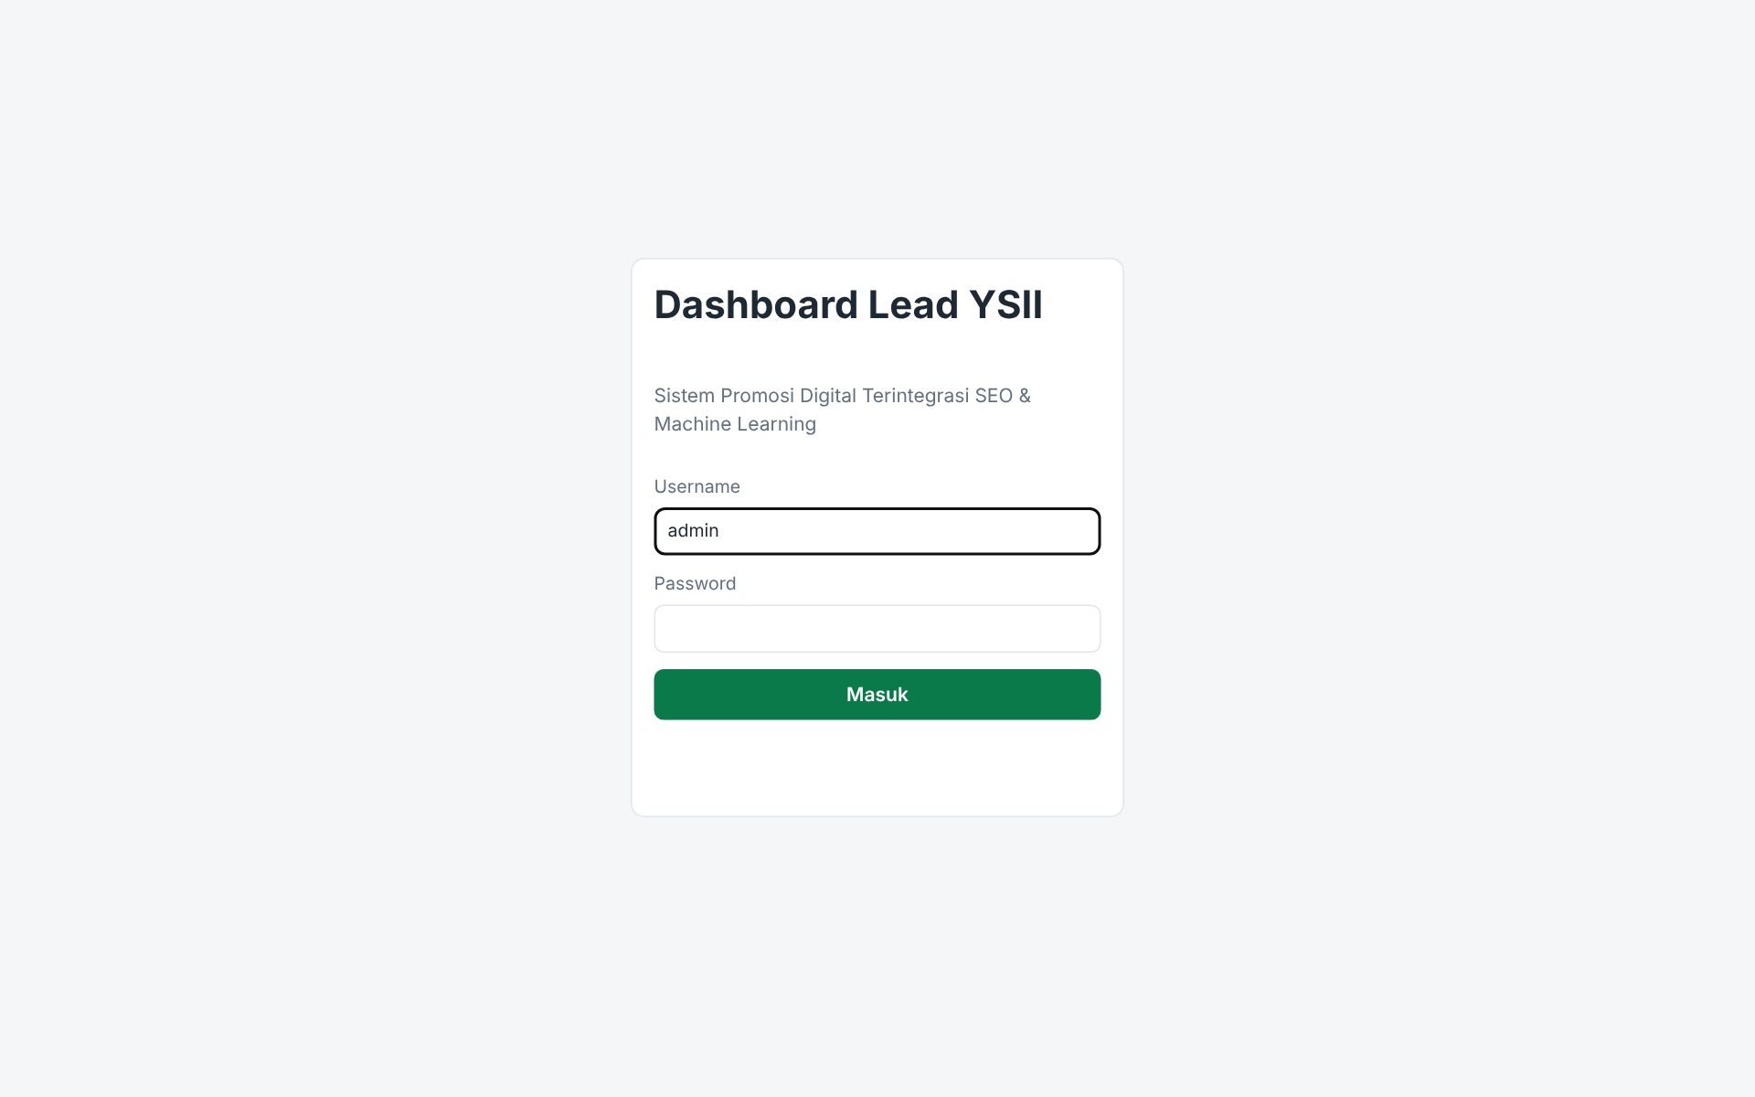
Gambar 5.1 Halaman login dashboard

5.2 Menu Ringkasan
Menu Ringkasan menampilkan kinerja promosi pada periode 7, 30, atau 90 hari yang dipilih di kanan atas.
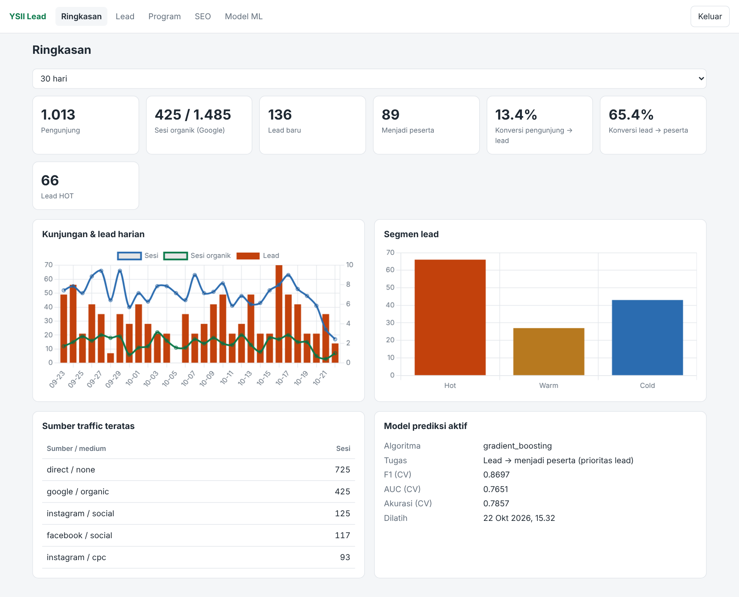
Gambar 5.2 Menu Ringkasan
Tabel 5.1 Elemen menu Ringkasan
Elemen | Penjelasan
Pengunjung | Jumlah pengunjung unik yang aktif pada periode tersebut
Sesi organik (Google) | Jumlah kunjungan dari pencarian Google dibanding seluruh kunjungan
Lead baru / Menjadi peserta | Jumlah pendaftar baru dan yang sudah berstatus terdaftar/bayar
Konversi pengunjung → lead | Persentase pengunjung yang mengisi form atau menghubungi WhatsApp
Konversi lead → peserta | Persentase lead yang menjadi peserta
Lead HOT | Jumlah lead dengan skor tinggi pada periode tersebut
Grafik harian | Garis: sesi dan sesi organik. Batang: jumlah lead per hari
Segmen lead | Jumlah lead Hot, Warm, dan Cold
Sumber traffic teratas | Asal kunjungan, misalnya google / organic atau instagram / social
Model prediksi aktif | Algoritma dan metrik model yang sedang dipakai untuk skor lead

5.3 Mengelola Lead

a. Daftar lead
Menu Lead menampilkan lead yang masih berjalan (status baru, dihubungi, atau tertarik), diurutkan dari skor tertinggi. Hubungi lead Hot terlebih dahulu dengan tombol WhatsApp di ujung baris.
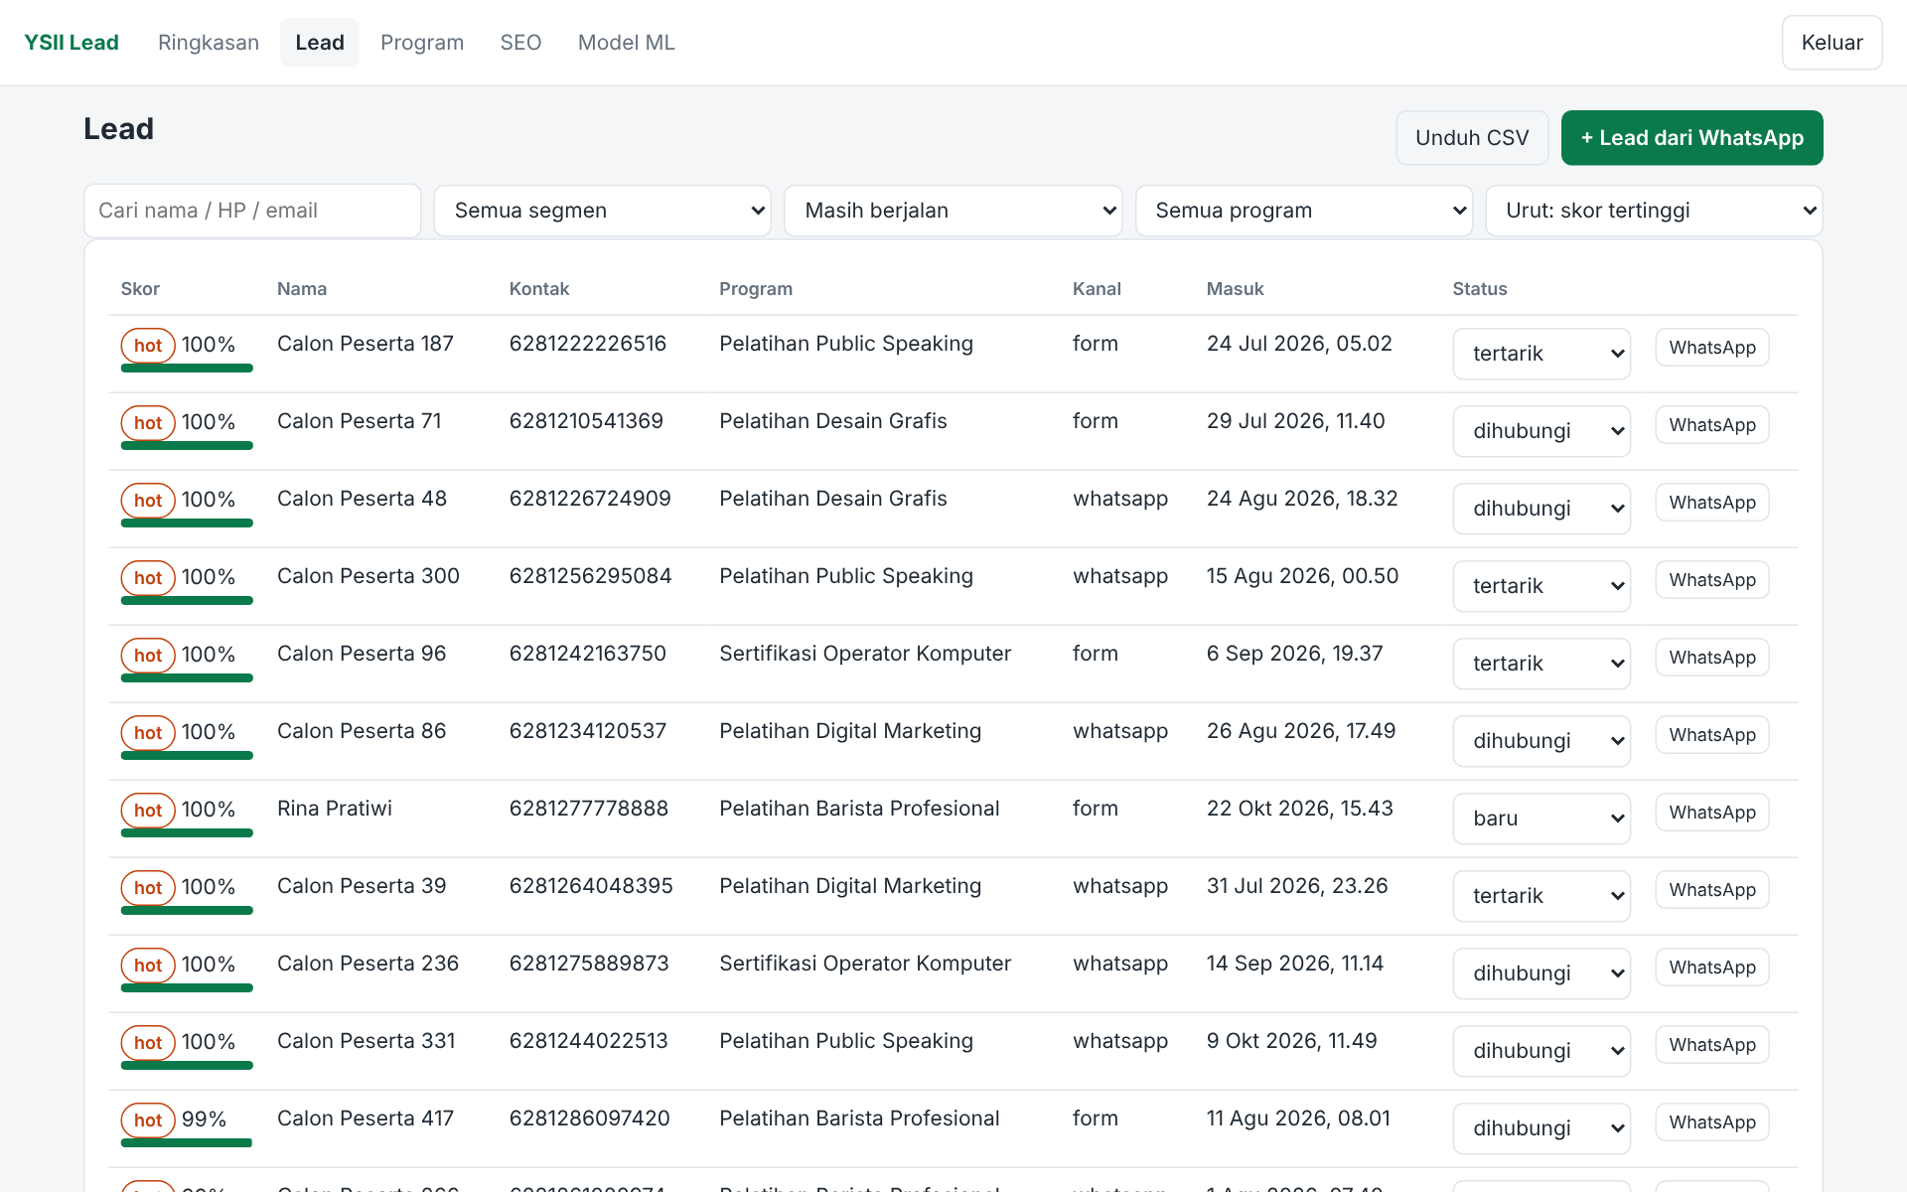
Gambar 5.3 Daftar lead terurut berdasarkan skor

b. Mencari dan menyaring
Gunakan kotak pencarian (nama, nomor HP, atau email) dan penyaring segmen, status, program, serta urutan. Pilih "Semua status" untuk melihat lead yang sudah selesai.
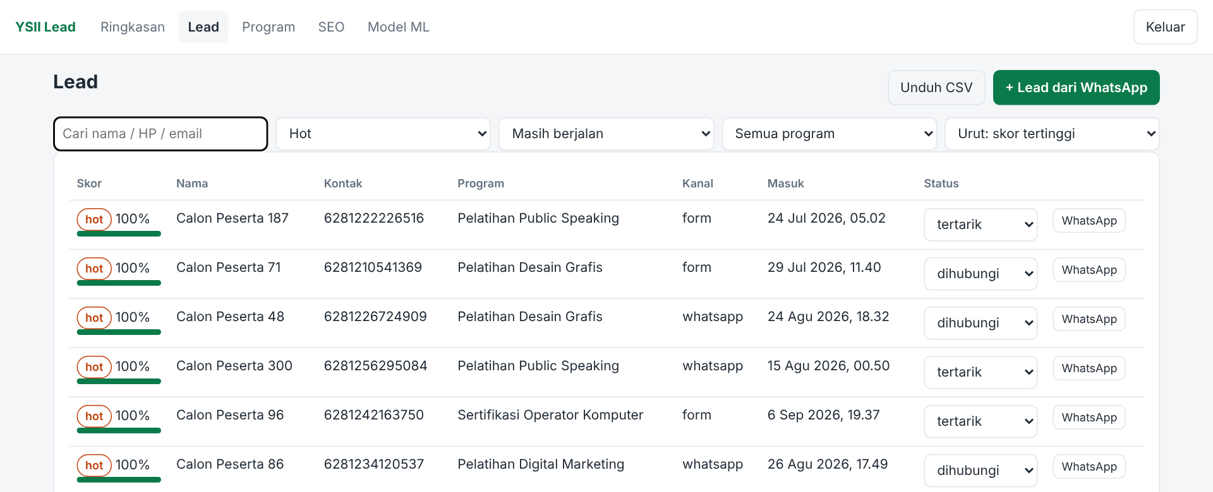
Gambar 5.4 Menyaring lead dengan segmen Hot

c. Melihat detail lead
Klik baris lead untuk membuka detailnya. Bagian kiri menampilkan skor, kontak, sumber kunjungan pertama, kode referensi WhatsApp, dan faktor pendorong skor. Bagian kanan menampilkan riwayat sesi dan aktivitas pengunjung sebelum mendaftar. Informasi ini membantu admin menyesuaikan percakapan, misalnya menjelaskan biaya kepada calon peserta yang sudah melihat bagian harga.
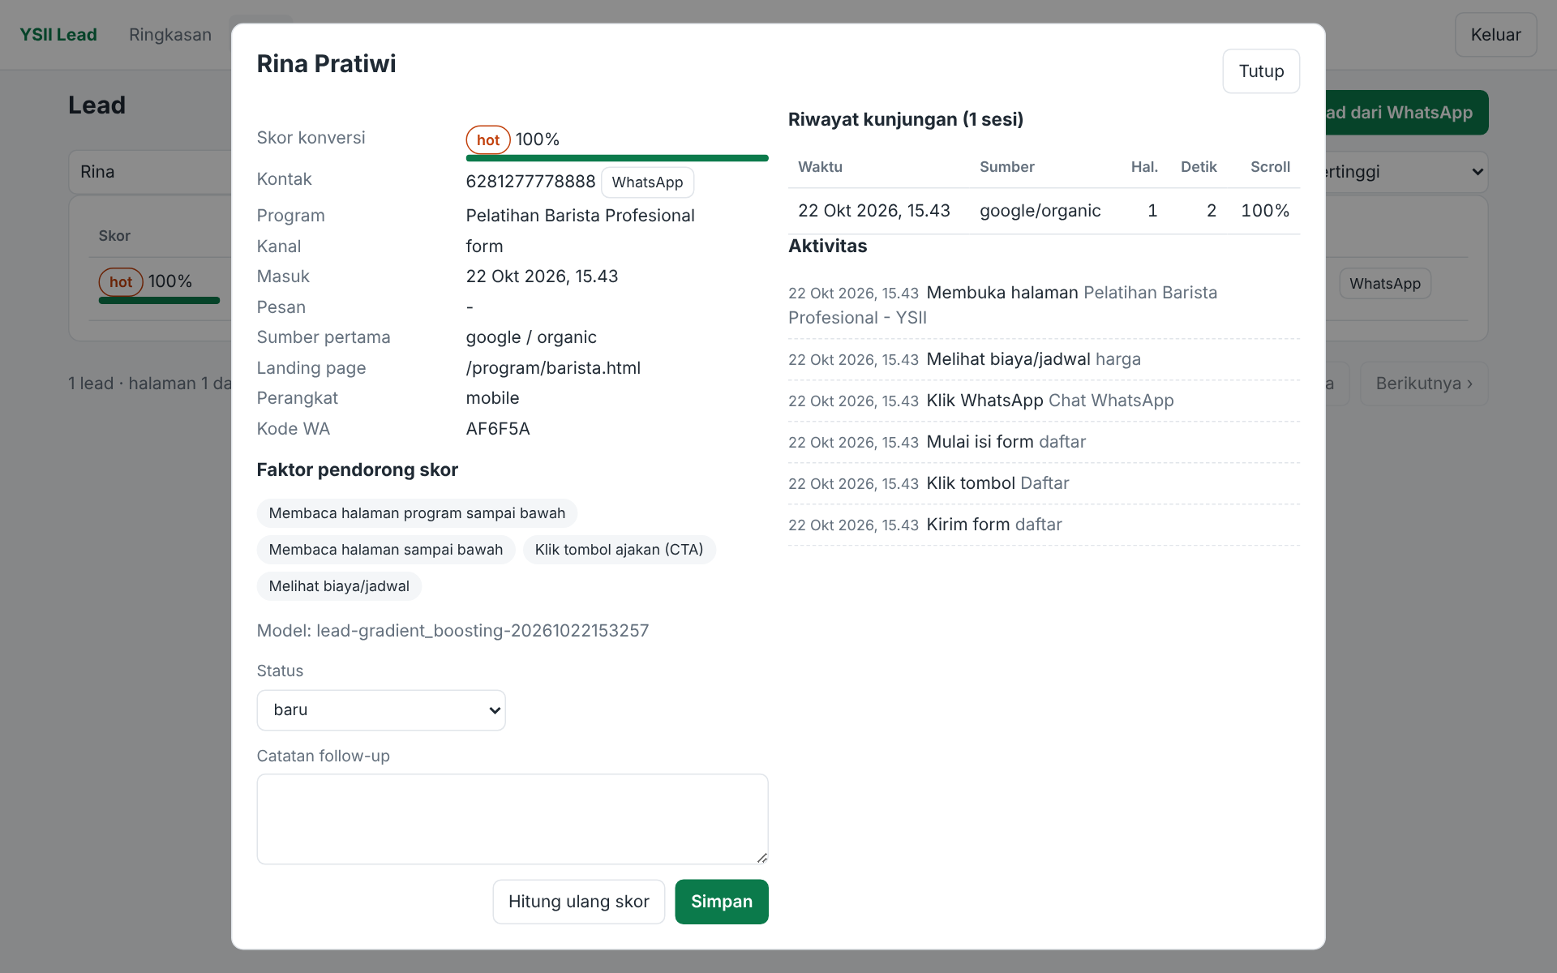
Gambar 5.5 Detail lead beserta perjalanan pengunjung

d. Memperbarui status tindak lanjut
Ubah status melalui kotak pilihan di daftar lead atau di detail lead, lalu tambahkan catatan bila perlu dan klik Simpan. Status ini adalah bahan belajar model, jadi harus selalu diperbarui.
Tabel 5.2 Status lead
Status | Arti | Label untuk model
baru | Lead baru masuk, belum dihubungi | belum diketahui
dihubungi | Sudah dihubungi, menunggu jawaban | belum diketahui
tertarik | Menyatakan minat, belum mendaftar | belum diketahui
terdaftar | Sudah mendaftar sebagai peserta | positif (1)
bayar | Sudah membayar biaya pelatihan | positif (1)
batal | Tidak jadi mendaftar | negatif (0)

e. Mencatat lead dari WhatsApp
Pesan WhatsApp yang dikirim dari tombol di website otomatis diakhiri dengan (Kode: XXXXXX). Saat chat masuk, klik + Lead dari WhatsApp, isi nama, nomor WhatsApp, kode referensi, program, dan isi pesan, lalu klik Simpan. Lead akan terhubung dengan riwayat kunjungan pengunjung tersebut dan langsung mendapat skor.
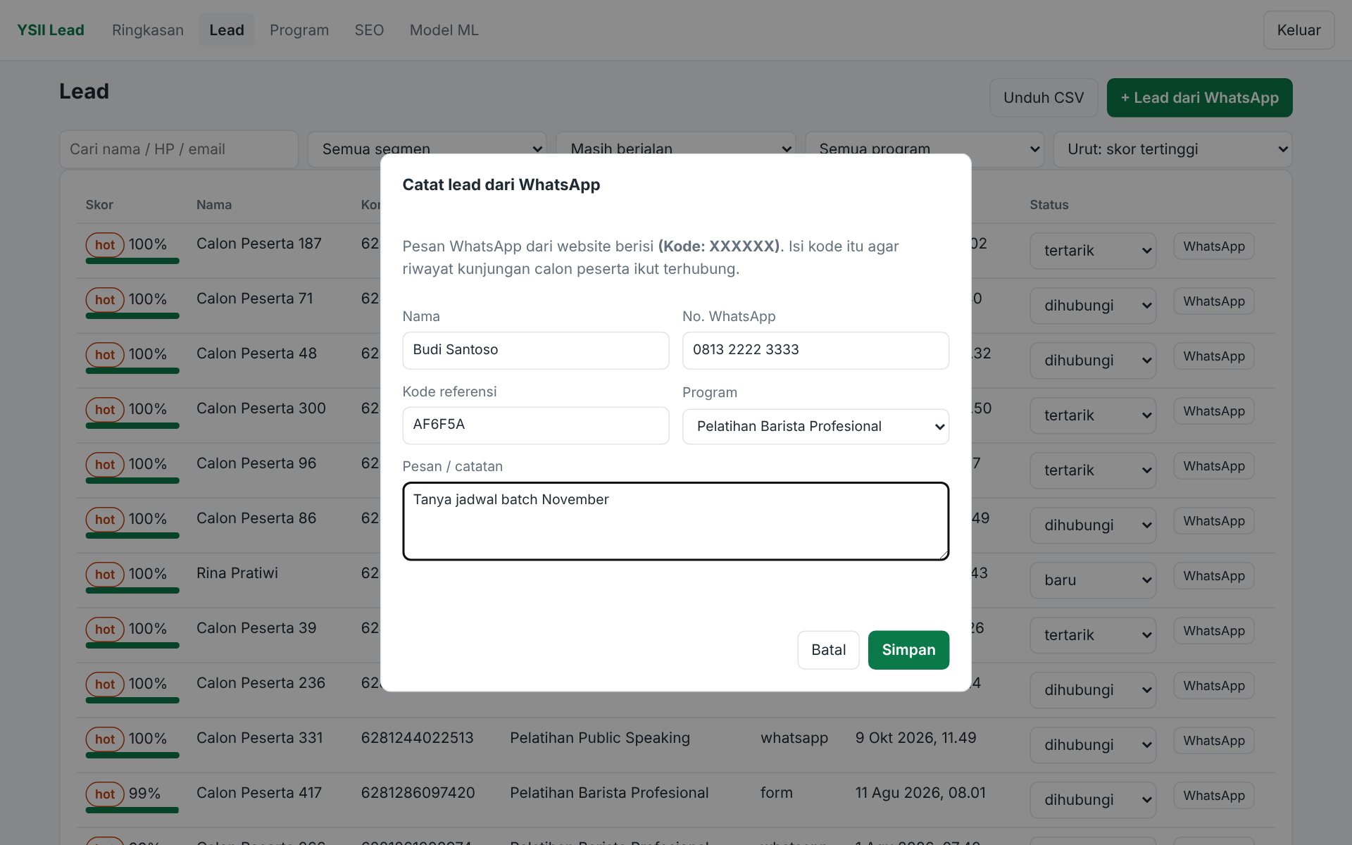
Gambar 5.6 Formulir pencatatan lead dari WhatsApp

f. Mengunduh data lead
Klik Unduh CSV untuk mengunduh seluruh lead dalam format CSV yang dapat dibuka di Microsoft Excel atau Google Sheets.

5.4 Mengelola Program Pelatihan
Menu Program dipakai untuk mendaftarkan program pelatihan. Data ini dipakai oleh widget rekomendasi dan untuk menampilkan nama program pada lead. Isi slug, nama, kategori, harga, URL halaman, dan tanggal batch berikutnya, lalu klik Simpan. Klik Ubah untuk memperbarui atau Hapus untuk menghapus program.
Slug harus sama dengan bagian URL halaman program di website. Contoh: https://ysii.org/program/barista memiliki slug barista.
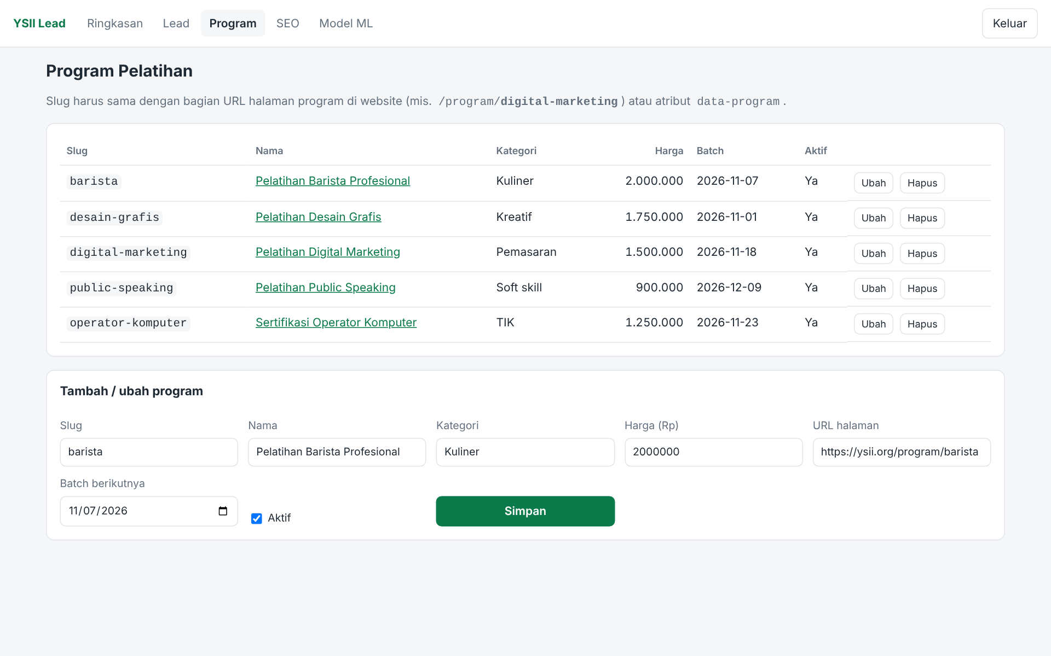
Gambar 5.7 Menu Program

5.5 Memantau Kinerja SEO
Menu SEO menampilkan data Google Search Console 28 hari terakhir: total klik, impresi, CTR, rata-rata posisi, tren harian, kata kunci dan halaman teratas, serta daftar halaman dengan impresi tinggi tetapi CTR di bawah 2%. Halaman pada daftar terakhir perlu diperbaiki judul dan deskripsinya agar lebih menarik di hasil pencarian.
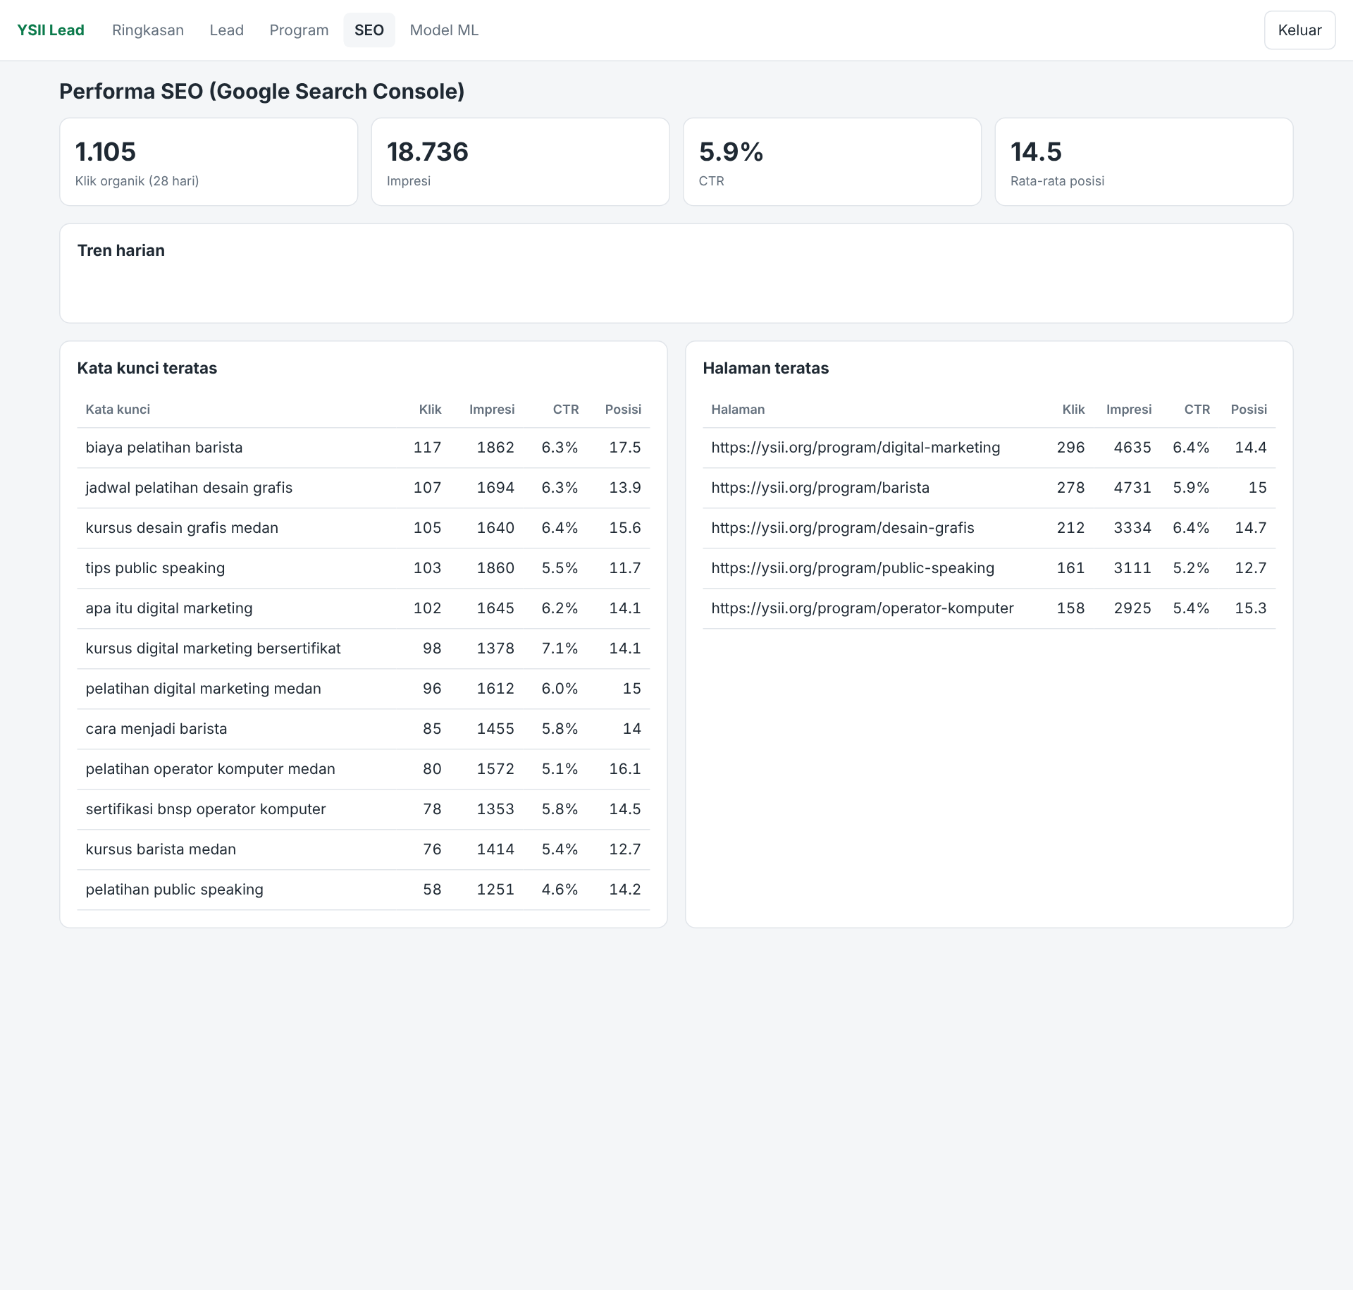
Gambar 5.8 Menu SEO

5.6 Mengelola Model Machine Learning
Menu Model ML menampilkan jumlah data berlabel, perbandingan ketiga algoritma untuk setiap tugas (akurasi, presisi, recall, F1, AUC pada validasi silang dan data uji), confusion matrix, kepentingan fitur, serta riwayat model.
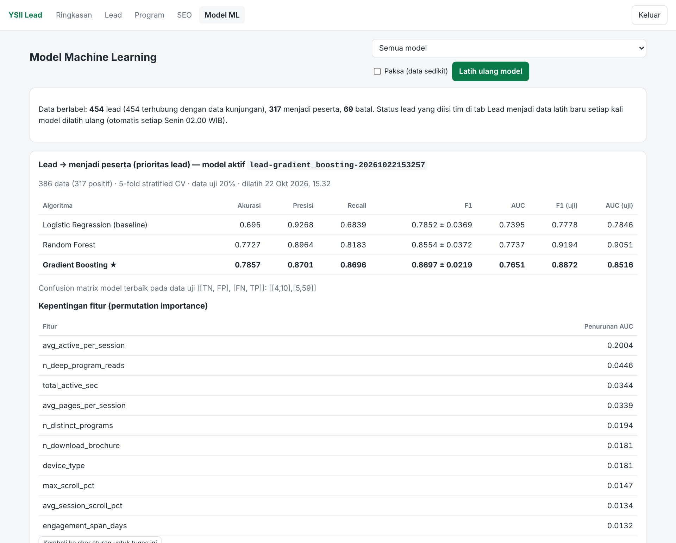
Gambar 5.9 Menu Model ML: perbandingan algoritma model lead
- Untuk melatih ulang, pilih tugas (Semua model, lead → peserta, atau pengunjung → lead), lalu klik Latih ulang model. Proses berjalan di latar belakang dan hasilnya tampil otomatis.
- Centang Paksa hanya untuk uji coba bila data masih sedikit. Hasil dengan data sedikit tidak dapat diandalkan.
- Pada Riwayat model, klik Aktifkan untuk kembali ke versi model sebelumnya.
- Klik Kembali ke skor aturan untuk tugas ini untuk menonaktifkan model ML dan memakai skor berbasis aturan.
Model juga dilatih ulang otomatis setiap Senin pukul 02.00 WIB. Skor lead yang masih berjalan diperbarui dengan model baru, sedangkan skor lead yang sudah selesai tidak diubah agar ketepatan prediksi dapat dievaluasi.

5.7 Dashboard di Ponsel
Dashboard menyesuaikan diri dengan layar ponsel sehingga admin dapat memeriksa dan menghubungi lead dari mana saja.
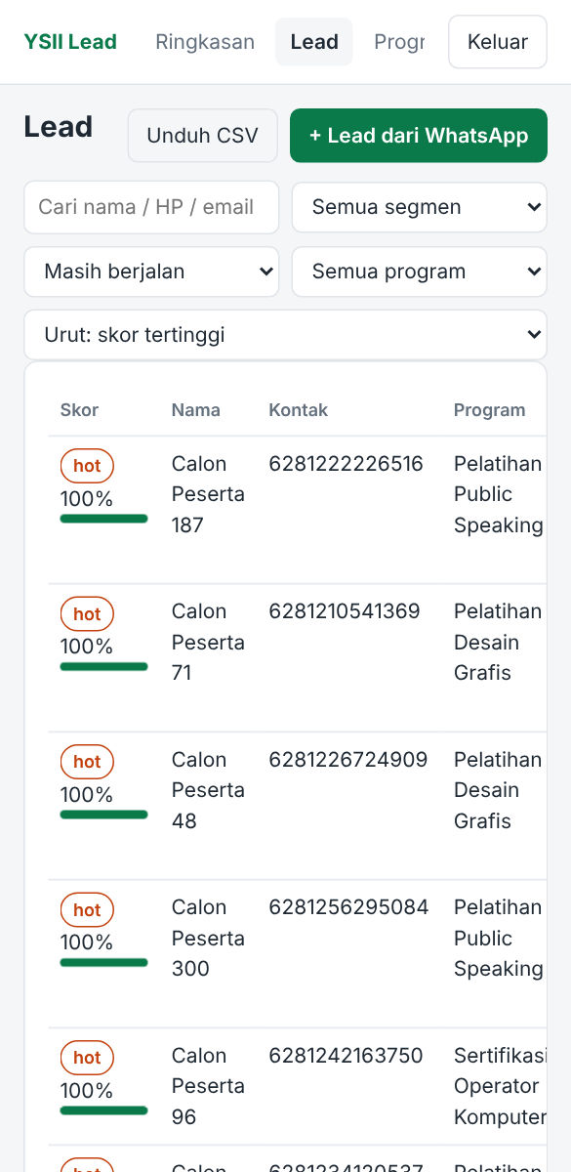
Gambar 5.10 Tampilan dashboard pada ponsel

5.8 Keluar
Klik Keluar di kanan atas untuk mengakhiri sesi, terutama saat memakai komputer bersama.

5.9 Prosedur Harian Admin
- Buka menu Lead; hubungi semua lead Hot yang berstatus baru.
- Catat setiap chat WhatsApp yang berisi kode referensi melalui + Lead dari WhatsApp.
- Perbarui status setiap lead yang sudah dihubungi, dan tandai terdaftar, bayar, atau batal begitu hasilnya diketahui.
- Sekali seminggu, periksa menu Ringkasan dan SEO untuk memantau tren.
- Perbarui tanggal batch di menu Program setiap kali jadwal berubah.

BAB 6 TAMPILAN DI SISI PENGUNJUNG WEBSITE
Bab ini menunjukkan bagaimana sistem tampil bagi calon peserta yang membuka website mitra. Gambar diambil dari halaman contoh pada tampilan ponsel.

6.1 Banner Persetujuan Cookie
Saat pertama kali membuka website, pengunjung melihat banner di bagian bawah layar. Perilaku hanya direkam jika pengunjung menekan Setuju. Jika menekan Tolak, website tetap dapat dipakai, tombol WhatsApp tetap berfungsi, dan isi form pendaftaran tetap diterima sistem tanpa riwayat kunjungan.
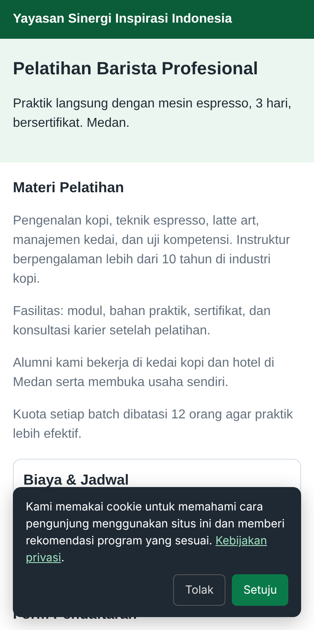
Gambar 6.1 Banner persetujuan cookie

6.2 Tombol WhatsApp dengan Kode Referensi
Tombol WhatsApp pada website tidak berubah tampilannya. Sistem menambahkan kode referensi pada akhir pesan, sehingga admin dapat menghubungkan chat dengan riwayat kunjungan (lihat Subbab 5.3e). Kotak bergaris pada gambar hanya ditambahkan untuk memperlihatkan isi pesan yang terkirim.
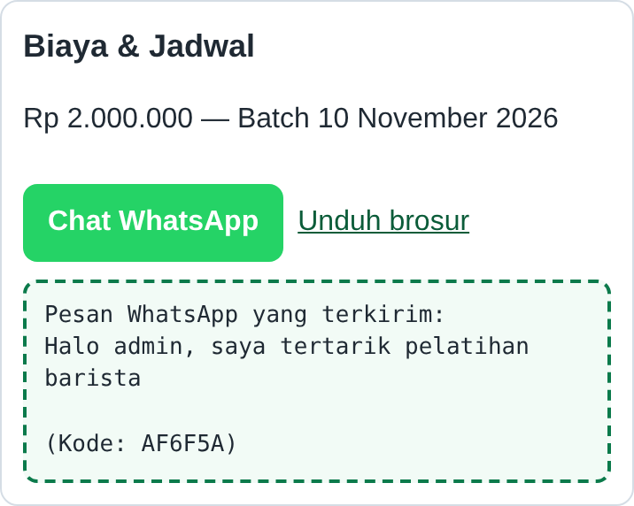
Gambar 6.2 Isi pesan WhatsApp yang otomatis diberi kode referensi

6.3 Form Pendaftaran
Form pendaftaran yang sudah ada tetap dipakai. Saat pengunjung menekan tombol kirim, isi form disalin ke sistem sebagai lead baru, sementara form tetap diproses oleh website seperti biasa, misalnya diarahkan ke halaman terima kasih.
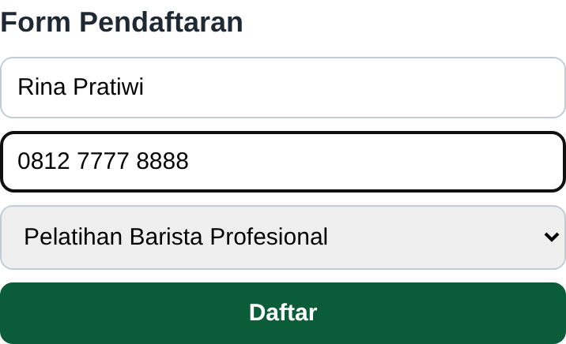
Gambar 6.3 Form pendaftaran pada website

6.4 Widget Rekomendasi
Widget rekomendasi menampilkan program lain yang relevan, berdasarkan program yang pernah dilihat pengunjung dan pola pengunjung lain, beserta ajakan yang disesuaikan dengan segmennya. Pengunjung Cold diarahkan ke informasi program, Warm ke konsultasi WhatsApp, dan Hot ke halaman pendaftaran.
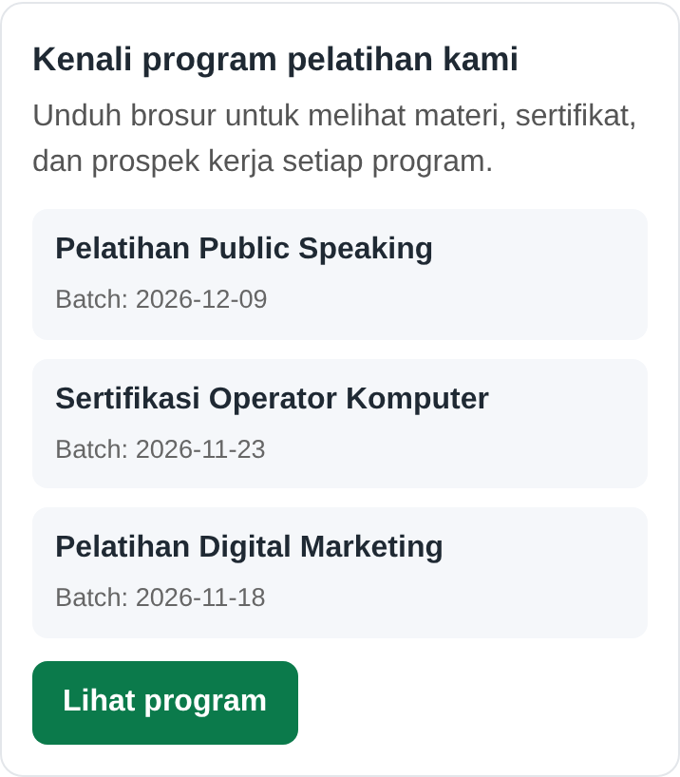
Gambar 6.4 Widget rekomendasi program

BAB 7 PEMELIHARAAN DAN PEMECAHAN MASALAH

7.1 Pencadangan Data
Tambahkan baris berikut ke crontab -e di server untuk mencadangkan basis data setiap hari pukul 01.30:
30 1 * * * cd /root/yasiin-pti && docker compose exec -T db pg_dump -U ysii ysii | gzip > /root/backup/ysii-$(date +\%F).sql.gz
Untuk memulihkan dari berkas cadangan:
gunzip -c /root/backup/ysii-2026-11-01.sql.gz | docker compose exec -T db psql -U ysii ysii
Simpan salinan cadangan secara berkala di lokasi lain (misalnya penyimpanan awan institusi).

7.2 Memperbarui Program
cd /root/yasiin-pti
git pull
docker compose up -d --build
Struktur tabel baru dibuat otomatis saat aplikasi dijalankan. Lakukan pencadangan sebelum memperbarui.

7.3 Pemantauan
Tabel 7.1 Perintah pemantauan dan pemeliharaan
Kebutuhan | Perintah / cara
Status layanan | docker compose ps
Log aplikasi | docker compose logs -f api
Log tugas terjadwal | docker compose logs -f scheduler
Cek kesehatan sistem | https://api.ysii.org/v1/health (dapat dipantau dengan layanan seperti UptimeRobot)
Melatih model secara manual | docker compose exec api python -m ml.train
Ekspor dataset untuk analisis | docker compose exec api python -m ml.train --task lead --export-dataset /app/models/lead.csv

7.4 Pemecahan Masalah
Tabel 7.2 Pemecahan masalah umum
Masalah | Kemungkinan penyebab | Solusi
Banner cookie tidak muncul | Script belum terpasang, atau pengunjung sudah pernah memilih | Periksa sumber halaman berisi tracker.js; uji di mode penyamaran
Lead dari form tidak masuk | Domain website tidak ada di ALLOWED_ORIGINS, form tanpa kolom HP/email, atau mode salin form "Mati" | Perbaiki .env lalu docker compose up -d; periksa pengaturan plugin
Kode WA tidak muncul di pesan | Tombol WA dibuat dengan JavaScript, bukan tautan biasa | Ganti dengan tautan <a href="https://wa.me/62…">
Kode referensi tidak ditemukan | Salah ketik atau pengunjung menolak cookie | Periksa kode (6 karakter, huruf A–F dan angka); simpan lead tanpa kode bila perlu
Semua skor memakai aturan | Data berlabel belum mencapai batas minimal | Normal pada awal pemakaian; terus perbarui status lead
Menu SEO kosong | Search Console belum terhubung | Ikuti Subbab 4.5
Gagal login / "Terlalu banyak percobaan" | Password salah atau terlalu banyak percobaan | Tunggu 1 menit; reset password dengan scripts.create_admin
Halaman error 502 | Layanan api mati atau sedang dimulai ulang | Periksa docker compose ps dan docker compose logs api

LAMPIRAN

Lampiran A. Daftar Endpoint API
Tabel A.1 Endpoint API
Metode | Endpoint | Fungsi | Akses
POST | /v1/collect | Menerima data perilaku dari tracker | Publik
POST | /v1/leads | Menerima data form pendaftaran | Publik
GET | /v1/recommend/{visitor_id} | Rekomendasi program dan ajakan | Publik
GET | /v1/health | Pemeriksaan kesehatan sistem | Publik
POST | /v1/auth/login | Login admin, menghasilkan token | Publik
GET | /v1/admin/kpi | Ringkasan KPI | Admin
GET | /v1/admin/leads | Daftar lead dengan filter | Admin
POST | /v1/admin/leads | Mencatat lead dari WhatsApp | Admin
GET / PATCH | /v1/admin/leads/{id} | Detail lead / ubah status dan catatan | Admin
POST | /v1/admin/leads/{id}/rescore | Menghitung ulang skor lead | Admin
GET | /v1/admin/export/leads.csv | Ekspor lead ke CSV | Admin
GET / PUT / DELETE | /v1/admin/programs[/{slug}] | Mengelola program pelatihan | Admin
GET | /v1/admin/seo | Data kinerja SEO | Admin
GET | /v1/admin/model | Informasi dan riwayat model | Admin
POST | /v1/admin/model/retrain | Melatih ulang model | Admin
POST | /v1/admin/model/{versi}/activate | Mengaktifkan versi model | Admin
POST | /v1/admin/model/deactivate | Kembali ke skor berbasis aturan | Admin

Dokumentasi interaktif seluruh endpoint tersedia di https://api.ysii.org/docs.

Lampiran B. Daftar Event Perilaku
Tabel B.1 Event yang direkam tracker
Event | Kapan tercatat
page_view | Pengunjung membuka halaman
heartbeat | Akumulasi detik aktif (tab terlihat dan ada interaksi)
scroll | Pengunjung mencapai 25%, 50%, 75%, atau 100% halaman
view_price | Bagian biaya/jadwal terlihat di layar
download_brochure | Klik tautan brosur atau berkas PDF
click_cta | Klik tombol ajakan, misalnya "Daftar"
click_whatsapp | Klik tautan WhatsApp
form_start | Mulai mengisi form
form_submit | Mengirim form
site_search | Melakukan pencarian di website

Lampiran C. Fitur Model Machine Learning
Tabel C.1 Fitur model
Kelompok | Fitur
Sesi | n_sessions, n_pageviews, total_active_sec, avg_active_per_session, avg_pages_per_session, bounce_rate, is_returning, n_active_days, engagement_span_days
Scroll | max_scroll_pct, avg_session_scroll_pct, n_deep_program_reads
Konten | n_program_views, n_distinct_programs, n_article_views
Interaksi | n_click_cta, n_click_whatsapp*, n_view_price, n_download_brochure, n_form_start*, n_site_search
Waktu | first_visit_hour, first_visit_weekend
Kategorikal | first_medium, first_source, device_type, landing_category, landing_query_intent

* Tidak dipakai pada model visitor untuk mencegah kebocoran label. Fitur landing_query_intent diturunkan dari kata kunci dominan Google Search Console pada halaman pendaratan pengunjung, karena Google tidak menyediakan kata kunci per pengunjung.

Lampiran D. Glosarium
Tabel D.1 Glosarium
Istilah | Pengertian
Lead | Calon peserta yang sudah meninggalkan kontak melalui form atau WhatsApp
Konversi | Perubahan status, misalnya dari pengunjung menjadi lead atau dari lead menjadi peserta
SEO | Search Engine Optimization; upaya meningkatkan peringkat website di hasil mesin pencari
CTR | Click-through rate; persentase tayangan di Google yang diklik
Slug | Bagian akhir URL yang menjadi pengenal program, misalnya "barista"
Segmen Hot / Warm / Cold | Pengelompokan lead berdasarkan skor peluang konversi
F1-score | Rata-rata harmonis presisi dan recall; metrik utama pada data tidak seimbang
AUC | Area under ROC curve; kemampuan model membedakan kelas positif dan negatif
Cross-validation | Teknik evaluasi dengan membagi data latih menjadi beberapa lipatan secara bergantian
Closed-loop learning | Hasil tindak lanjut menjadi data latih baru sehingga model terus diperbarui
Kebocoran label | Kondisi ketika fitur memuat informasi hasil yang hendak diprediksi sehingga akurasi tampak tinggi secara semu

